XToolsCRM升级功能介绍V3.5J1122.3FE 更新：2010-11-30

目录
XToolsCRM升级功能介绍 1
1.沟通兔/ChatTool的应用 2
说明 2
沟通兔/ChatTool核心功能 2
➢ 发起新沟通 2
➢ 继续往日主题沟通——跨天沟通 2
➢ 支持在线提醒 2
➢ 支持针对待办任务或客户视图发起相关沟通 2
2.我的沟通兔/ChatTool 3
说明 3
操作 3
➢ 使我的沟通兔/ChatTool处于在线状态 3
➢ 查看谁的沟通兔/ChatTool在线 4
➢ 设置提醒声音 5
➢ 发起沟通 6
➢ 查看未读沟通 8
➢ 沟通留言 9
3.在线提醒 10
说明 10
操作 10
➢ 点击按钮 发在线提醒 10
➢ 查看在线提醒 11
4.针对待办任务或客户发起沟通 11
说明 11
操作 12
➢ 进入客户视图，点击按钮发起沟通 12
5.沟通兔主题列表 13
说明 13
列表的使用 13
➢ 沟通兔主题列表入口 13
➢ 进入沟通兔主题列表 13
➢ 查看某个沟通主题的详细数据 14
➢ 进入当天发起的沟通 14
➢ 今天继续沟通——继续往日沟通主题 15
➢ 查看某主题沟通内容汇总 16

1.沟通兔/ChatTool的应用

说明
为了加强企业员工的内部沟通与协作，XTools特推出企业内部沟通工具：沟通兔/ChatTool。沟通兔/ChatTool是完全镶嵌在XToolsCRM中，企业使用沟通兔/ChatTool不需要下载任何客户端。
使用沟通兔/ChatTool可实现针对某一个客户、销售机会或者某一个订单等进行沟通，即与CRM数据关联的沟通，并记录到各个视图里，方便精准地回溯历史。
沟通兔/ChatTool——企业内部沟通小助理。
注意：沟通兔/ChatTool处于实验阶段，目前支持发起针对主题的沟通、针对待办任务或者某一客户的沟通，同时支持待办任务的在线提醒。对于其他事件的沟通支持，将于日后升级中逐步增加。

沟通兔/ChatTool核心功能

发起新沟通
对系统中所有用户，当有问题需要内部协作或者沟通时，均可在自己的系统中发起沟通。

继续往日主题沟通——跨天沟通
每天凌晨，系统将自动关闭前一天发起的所有沟通。XToolsCRM沟通兔/ChatTool支持主题的跨天继续沟通，如需继续，可进入沟通兔主题，“今天继续沟通”。

支持在线提醒
对于待办任务等，沟通兔/ChatTool提供在线提醒功能。对任务执行人起到提醒注意的作用。

支持针对待办任务或客户视图发起相关沟通
我们有时会针对某一件事情或者某一个客户进行内部讨论，也可以用XToolsCRM沟通兔/ChatTool来实现。

2.我的沟通兔/ChatTool

说明
我们日常使用聊天工具和好友聊天时，都需要您和对方同时在线才可实现及时沟通。XToolsCRM沟通兔/ChatTool亦是如此，当您有问题需要内部协作或者沟通时，也是需要所有参与人的沟通兔/ChatTool都处于在线状态，方可及时送达对方的沟通兔。如对方不在线，则您发出的信息将保留7天的提醒，在此期间内，对方的沟通兔在线即可看到。发起沟通前，可以查看目前公司内部沟通兔/ChatTool在线的用户，还可以为您的沟通兔/ChatTool设置与众不同的消息提示音或者在线提醒的提示音。

操作

使我的沟通兔/ChatTool处于在线状态
登录XToolsCRM，在本用户姓名后，点击沟通兔/ChatTool图标，如下图：
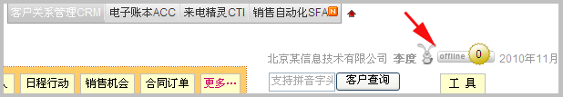
注意：当您的沟通兔/ChatTool处于离线时，沟通兔/ChatTool图标呈灰色显示，并提示offline。
点击后，弹出我的沟通兔在线/ChatTool界面，如下图：
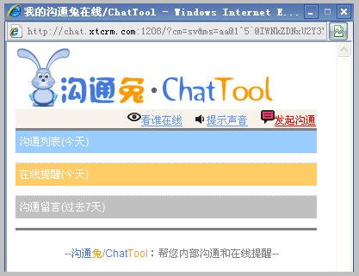
注意：只有此界面开启时，才说明您的沟通兔/ChatTool处于在线状态，当系统用户给您发起沟通或者在线提醒时，您才能及时收到消息。
当您的沟通兔/ChatTool在线时，XToolsCRM系统上会显示online，并且沟通兔/ChatTool图标由灰色变为亮色显示，如下图：
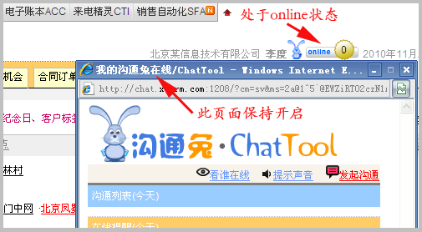
表示今天未读沟通主题数、今天未读在线提醒数以及过去7天未读沟通数之和。该提示随着XToolsCRM主界面刷新而刷新，即使沟通兔/ChatTool处于离线状态。当有未读沟通或在线提醒时，会显示未读数量提醒，如图：
沟通兔离线状态：
沟通兔在线状态：

查看谁的沟通兔/ChatTool在线
发起沟通前，我们可以查看对方的沟通兔/ChatTool是否在线。步骤：在我的沟通兔在线/ChatTool界面，点击看谁在线，如下图：
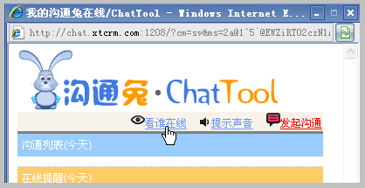
点击后，看到如下界面：
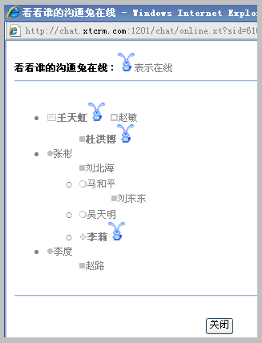
图中所示：姓名后面带有图标的，表示当前此用户的沟通兔/ChatTool是在线状态。上图中，王天虹、杜洪博和李莉用户的沟通兔/ChatTool处于在线状态，其他用户均处于离线状态。

设置提醒声音
我的沟通兔/ChatTool处于在线状态时，当有新消息时您可以听到实时声音提示。且支持自定义设置沟通提示音以及在线提醒提示音。
在我的沟通兔在线/ChatTool界面，点击提示声音，如下图：
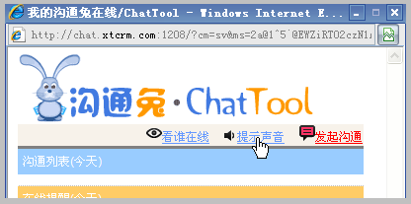
点击后，看到界面如下：
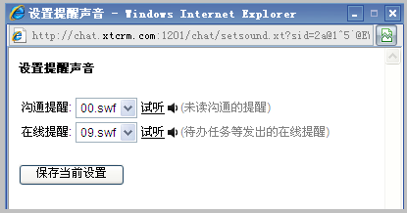
选择沟通提醒或者在线提醒中6种提示音中任意一种，也可以选择无声，并且提醒声音支持试听。点击保存当前设置，此设置在下次沟通兔/ChatTool上线时生效。

发起沟通
在我的沟通兔在线/ChatTool界面点击按钮“发起沟通”，如下图：
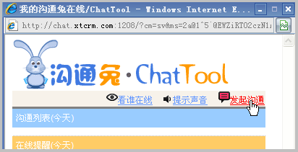
点击后，进入发起沟通界面，填写沟通主题，选择沟通参与人，点击按钮“开始沟通”。如下图：
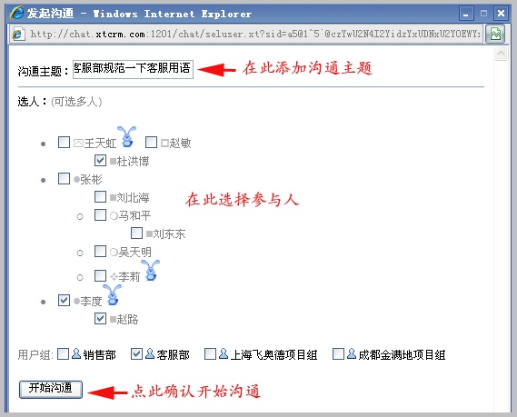
在发起沟通界面，同样可以看到当前在线的用户。
这里的用户组，是boss用户在用户管理里面设置的。与系统其它模块（如：待办任务）中的用户组相同。
XToolsCRM沟通兔/ChatTool中，沟通主题在沟通界面默认为发起人说的第一句话。
确认开始沟通后，进入沟通兔的沟通界面，如下图：
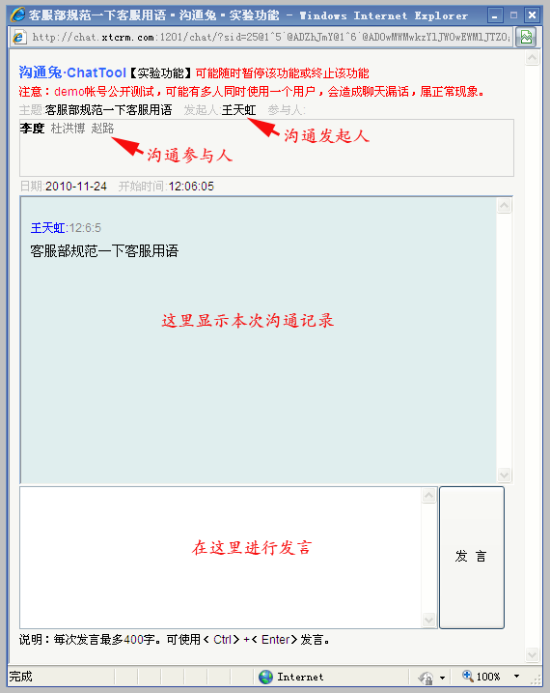
如图所示，在沟通界面，会显示沟通主题，沟通发起人，沟通参与人，发起沟通时间等。
注意：
1) 当参与人在线时，在沟通界面中呈黑色显示，反之，呈灰色显示。从上图可看出，目前，李度的沟通兔/ChatTool在线，杜洪博和赵璐的沟通兔/ChatTool离线。
2) 每次发言，最多可发送400字。发言时，可点击发言按钮，也可以使用<Ctrl> + <Enter>快捷键。

查看未读沟通
系统用户发起沟通后，在线参与人均可及时听到声音提醒，同时，在线参与人的我的沟通兔在线/ChatTool界面，标题栏会出现滚动提示：有新消息。如下图：
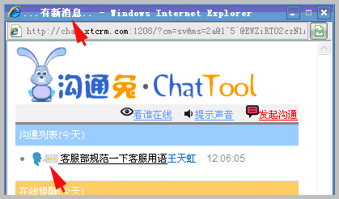
上图中，可以看到在未读的沟通主题前，会有提示，然后点击主题查看即可。
注意：这里的沟通列表，只显示当天发起的沟通。

沟通留言
在我的沟通兔在线/ChatTool界面，可以查看过去7天未查看的沟通留言。如下图：
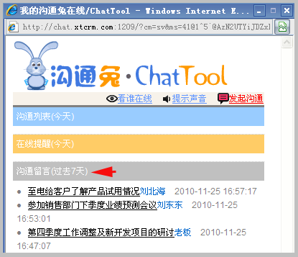
注意：沟通留言会保留过去七天内所有未查看的沟通。当您点击查看后，在我的沟通兔在线/ChatTool界面不再显示该主题。如果想对这个主题继续沟通，可以点击按钮“今天继续沟通”。如下图：
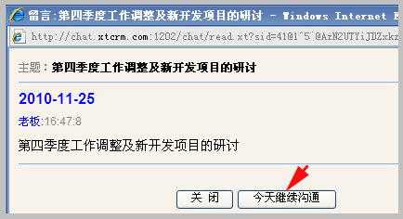

3.在线提醒

说明
在线提醒，目前可以在待办任务中应用。举例：用户A给用户B建了一个待办任务，事情需要尽快解决，为了让用户B发现此待办任务并尽快处理，用户A可以给用户B发送在线提醒，进行督促。
注意：在线提醒，需要任务执行人的沟通兔/ChatTool处于在线状态才可以发送。若执行人的沟通兔处于离线状态，则无法发送提醒。

操作

点击按钮 发在线提醒
打开待办任务，点击按钮发在线提醒，如下图：
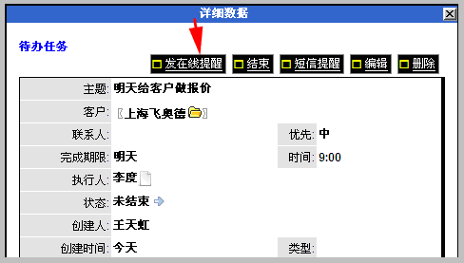
如果执行人沟通兔/ChatTool在线，则发送提醒，否则不发送提醒。提示界面如下：
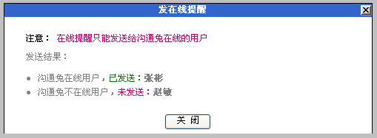

查看在线提醒
执行人收到的在线提醒，是在我的沟通兔在线/ChatTool界面中显示，如下图：
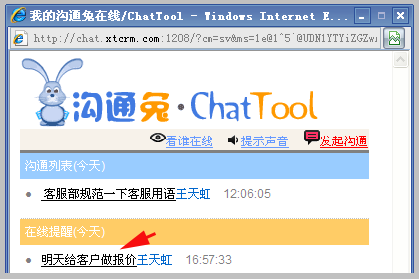
查看后，提醒在此界面消失显示，且可以关联待办任务查看任务具体情况。
注意：未查看的在线提醒隔天不再显示。

4.针对待办任务或客户发起沟通

说明
若需要针对某一件事情或者某一个客户进行内部讨论，那么我们可以用XToolsCRM沟通兔/ChatTool来实现。目前，XToolsCRM沟通兔/ChatTool支持针对待办任务和客户发起沟通。下面，我们以针对客户进行沟通为例来进行讲解。

操作

进入客户视图，点击按钮发起沟通
针对客户发起沟通，需要发起人有客户的读权限，即可以进入客户视图。
步骤：进入客户视图，在客户基本信息下扩展一栏内，点击沟通兔/ChatTool后的发起按钮，如下图：
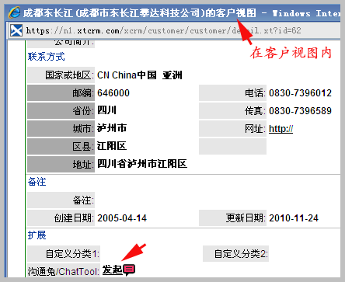
在此处发起沟通后，创建沟通主题并选择参与人，此过程和上面我们讲到的发起沟通步骤相同，不再赘述。不同的是，在沟通兔/ChatTool的沟通界面，会提示这是针对哪个客户发起的沟通，如下图：
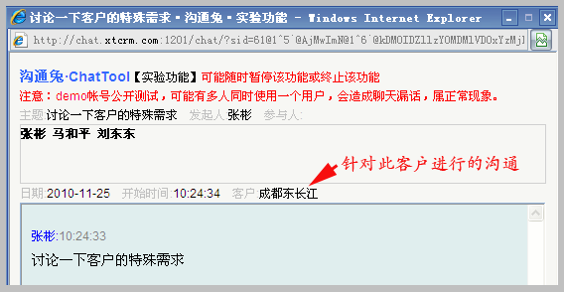
如果在待办任务中有关联的客户，那么在发起的沟通中同样会显示客户名称。

5.沟通兔主题列表

说明
集中显示全部沟通主题，包括我发起的沟通及我曾经参与过的沟通，boss用户显示整个公司用户发起的所有沟通。
可以根据日期、人员、内容等进行检索，不仅便于参与人查看每次沟通记录，还便于管理者对每次沟通记录的掌控和查看，全面透明化了解沟通内容。
用户一般使用沟通主题列表查找历史沟通情况，或者发起跨天沟通。

列表的使用

沟通兔主题列表入口
如下图所示：
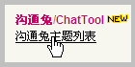

进入沟通兔主题列表
如下图所示：
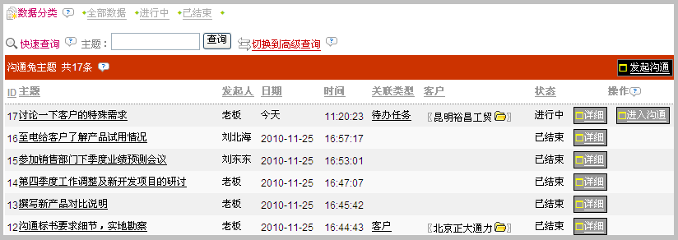
沟通兔主题列表的核心功能：
- 查看某个沟通主题的详细数据
- 进入当天发起的沟通
- 对往日沟通主题继续发起沟通：今天继续沟通
- 查看某沟通主题内容汇总
关联类型：表明沟通主题是针对什么发起的；关联类型为空的，是直接在我的沟通兔在线界面/ChatTool发起的沟通。
沟通状态：进行中，结束。当天发起的沟通，状态均为进行中；XToolCRM系统每天凌晨自动将前一天发起的所有沟通结束，使其状态更改为结束。

查看某个沟通主题的详细数据
详细数据：显示某天发起的沟通主题的所有相关信息。比如：主题、发起人、发起时间、参与人等。
通过快速查询或者高级查询找到沟通主题，点击沟通主题右侧的按钮“详细”，如下图：
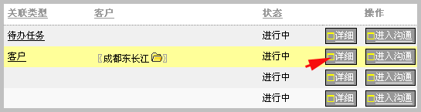
点击后打开详细数据界面，如下图：
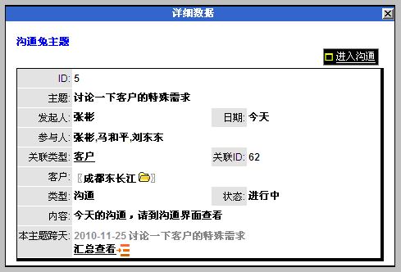
注意：状态为进行中的沟通，在沟通界面查看沟通记录；
状态为已结束的沟通，在详细数据中查看该主题对应日期当天的沟通记录。

进入当天发起的沟通
找到今天发起的某个沟通主题，点击后面的按钮“进入沟通”，如下图：
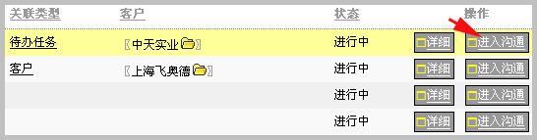
点击后，弹出提示界面，如下图：
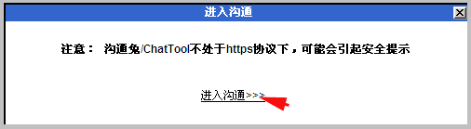
在此点击进入沟通即可。

今天继续沟通——继续往日沟通主题
今天继续沟通：实现主题跨天沟通，用于今天继续沟通往日发起的沟通主题。
找到状态为已结束的某个沟通主题，点击右侧的按钮“详细”，如下图：
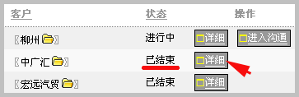
点击后，进入该主题详细数据界面，点击右上角按钮“今天继续沟通”，如下图：
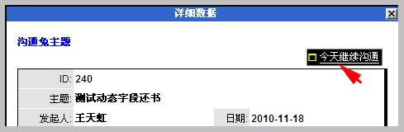
点击后，弹出今天继续沟通的提示界面，点击“开始继续沟通”，进入沟通界面，如下图：
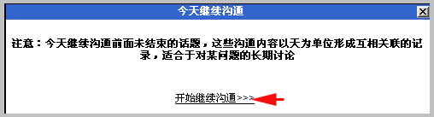
注意：
1) 点击开始继续沟通后，沟通兔/ChatTool会发起一个相同的沟通主题，参与人默认为第一次沟通中的发起人和参与人。
2) 今天继续沟通的权限：第一次发起该沟通主题时的发起人以及参与人均有今天继续沟通的权限。同时，发起人与参与人的所有上级用户均具有此权限。
3) 如果某主题存在跨天沟通，那么在沟通兔主题列表内，会列出不同日期发起的相同的沟通主题。
4) 今天继续沟通，遵循同一主题在同一天只能发起一次的原则。

查看某主题沟通内容汇总
对于发生过跨天沟通的主题，沟通内容是以天为单位形成互相关联的记录，可以在其中某一天的沟通详细数据中点击界面下侧的按钮“汇总查看”，如下图：
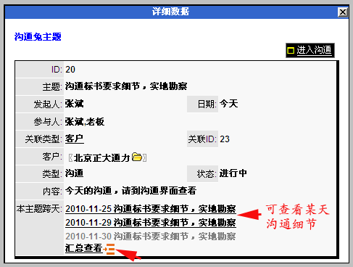
点击按钮“汇总查看”后，出现如下界面：
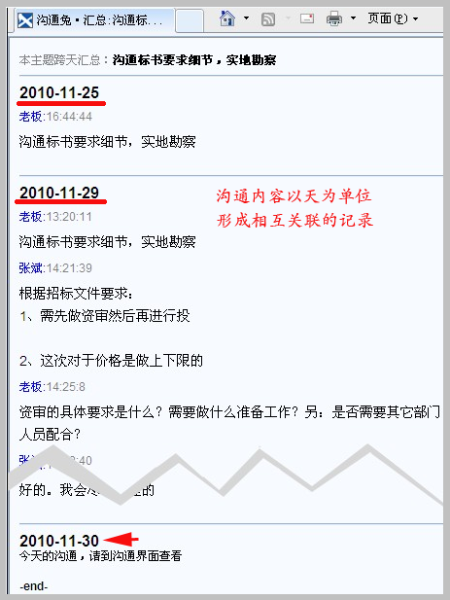
注意：今天的沟通记录需到沟通界面查看。
北京沃力森信息技术有限公司 产品部
2010.11.30

